FILE ESPLORIAMO IL QUADRATO

Ciascuna delle figure che troverai in questo file ti svelerà una o più proprietà del QUADRATO.
ATTENZIONE: SEGUI LE ISTRUZIONI, ALTRIMENTI LE TRACCE DEI PUNTI TI POSSONO CONFONDERE.

VERDE  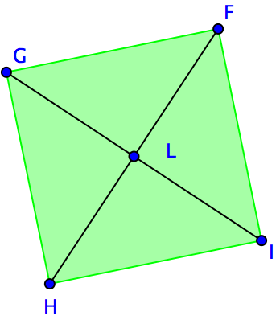 | Traccia sul punto F e sul punto I.  Trascina il punto G.  Quale proprietà delle diagonali del quadrato ti suggeriscono le tracce?  -------------------------------------------------------------------------  -------------------------------------------------------------------------  Misura ora i segmenti GL, LF, LI, LH: quale proprietà delle diagonali puoi osservare?  -------------------------------------------------------------------------  -------------------------------------------------------------------------
GIALLO  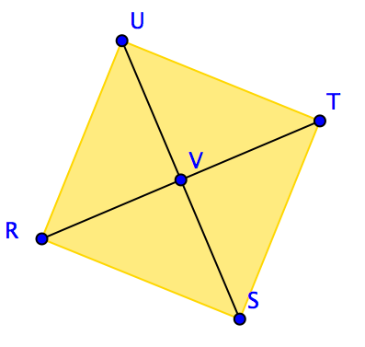 | Traccia sul punto U e sul punto S.  Trascina SOLO il punto U.  Quale proprietà dei lati del quadrato puoi osservare?  ---------------------------------------------------------------------  ---------------------------------------------------------------------
ROSA  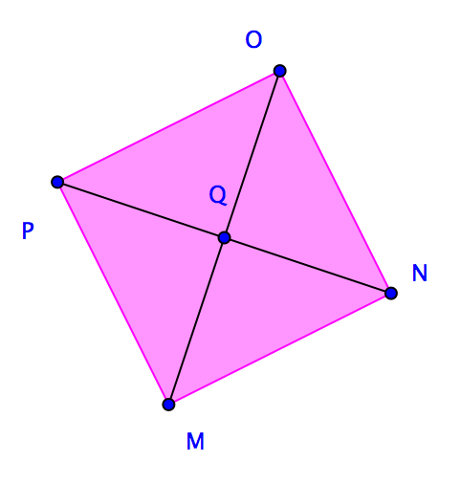 | Traccia sul punto P.  Trascina SOLO il punto P.  Quale proprietà del quadrato puoi osservare?  -------------------------------------------------------------------------  Il segmento PN è il ……………………………………………della  -----------------------------------------------------------------------;  il punto Q è il punto di incontro delle diagonali del quadrato e anche il ……………………………..della ..……………………………….

AZZURRO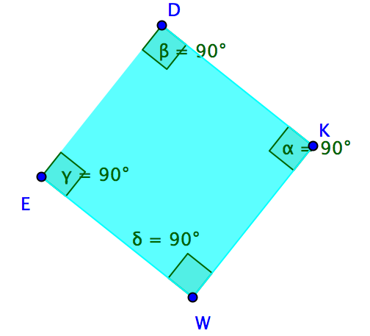 | Ci sono solo due punti “liberissimi” trovali e poi trascinane uno.  Quale proprietà degli angoli del quadrato puoi osservare?  -------------------------------------------------------------------------  -------------------------------------------------------------------------
BLU  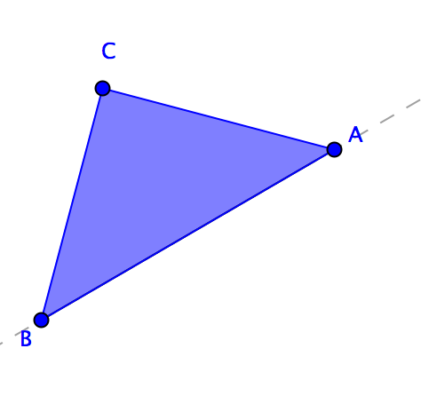 | Disegna il simmetrico del triangolo TRQ rispetto all’asse di simmetria tratteggiato. Che figura ottieni e cosa puoi dire?  -------------------------------------------------------------------------  -------------------------------------------------------------------------  Descrivi le caratteristiche del triangolo ABC  -------------------------------------------------------------------------  -------------------------------------------------------------------------
VIOLA  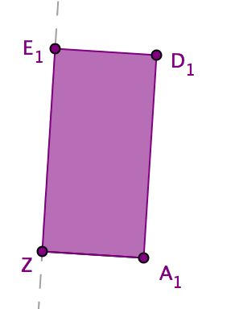 | Disegna il simmetrico del rettangolo viola rispetto all’asse di simmetria tratteggiato. Che figura ottieni e cosa puoi dire?  -------------------------------------------------------------------------  -------------------------------------------------------------------------  Descrivi le caratteristiche del rettangolo viola:  -------------------------------------------------------------------------  -------------------------------------------------------------------------
ROSSO  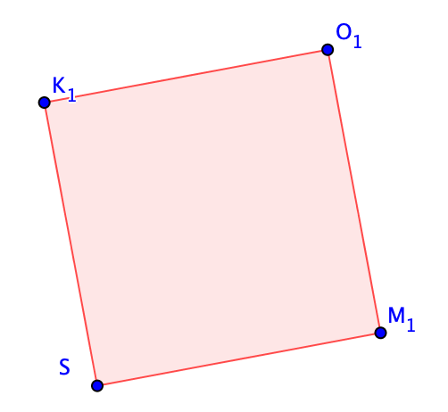 | Traccia su tutti i vertici.  Trascina il punto S.  Quale oggetto definiscono le tracce?  -------------------------------------------------------------------------  Cosa rappresenta il segmento più scuro (trascinabile attraverso uno dei suoi estremi)?  -------------------------------------------------------------------------  -------------------------------------------------------------------------

